Муниципальное бюджетное дошкольное образовательное учреждение детский сад №2 города Турана

**Конспект познавательно-исследовательской деятельности в старшей группе**

**«Электричество и электроприборы»**

Выполнила: Зайцева

Татьяна Петровна

Туран, 2014г

* **Цель:** Развитие интереса к явлениям и предметам в окружающем мире. Расширение знаний безопасного поведения.  
  **Задачи**  
  **Образовательные:**  
  1. Расширить знания об электричестве и электроприборах, познакомить детей с историей создания электрической лампочки.

2. Обобщить знания детей о пользе и опасности электричества.  
3. Пополнить словарь детей новыми понятиями «гидроэлектростанция», «аккумулятор», «электрический ток».

**Развивающие:**  
4. Активизировать речь и мыслительную деятельность детей. Способствовать умению четко и грамотно формулировать свою мысль.  
5. Развивать навыки исследовательской деятельности.

6. Развивать зрительное и слуховое внимание, словесно-логическое мышление, память, творческое воображение.  
7. Развивать социальные и коммуникативные навыки детей в совместной деятельности.  
**Воспитательные:**  
8. Воспитывать доброжелательное отношение к сверстникам через умения слушать товарища и принимать мнение другого.  
9. Воспитывать элементарные навыки безопасного поведения в быту при обращении с электричеством.  
**Ожидаемый результат:** повышение интереса к окружающим предметам в быту и использовании полученных знаний в повседневной жизни.  
**Предварительная работа:** беседа «Путешествие в прошлое электрической лампочки»; заучивание загадок и стихов об электроприборах; рассматривание иллюстраций с изображением электроприборов; подбор предметов, работающих от батареек, аккумуляторов, элементов питания, для выставки; рассказы детей из личного опыта.  
**Оборудование:**   
- разрезная картинка с изображением электрической лампочки;   
 - свеча;   
- мультимедийная система;   
 - выставка предметов, работающих от батареек, аккумуляторов, элементов питания;   
- доска;  
 - схемы с изображением правил безопасности при работе с электроприборами;

-старинные предметы: керосиновая лампа, лучинодержатель с лучиной.

-иллюстрация «Первобытные люди».

**Ход мероприятия:**

Вступительное слово воспитателя *(стимулирование к предстоящей деятельности)*:  
Дорогие ребята! Я рада вас всех видеть здоровыми и веселыми. Сегодня нас ждет необычное путешествие, в котором мы узнаем много интересного. А для начала …    
**Проблемная ситуация:** обратите внимание, что лежит на столе? Похоже, это разрезанные части картинки. Возьмите каждый по одной части, попробуйте вместе собрать общую картинку *(дети собирают)*.  
Что получилось? *(электрическая лампочка)*.

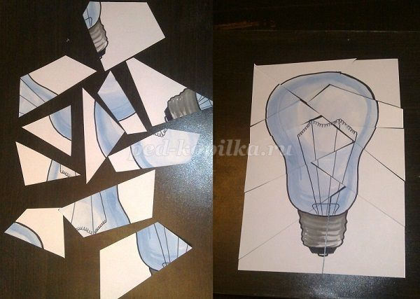

**Воспитатель:** Скажите, а всегда ли люди использовали для освещения лампочки? *(ответы детей)*.   
**Погружение в проблему:** Предлагаю вам окунуться в прошлое и проследить, как люди освещали свои жилища в разное время.  
**Дети.**Сначала, когда человек еще жил в пещере, он разводил костер, на нем он готовил пищу, грелся около него, и очаг освещал ему жилище.

**Воспитатель.**Что же произошло потом?

**Дети.**Потом, когда человек стал строить себе дома, он научился строить разные печи, в которых готовил пищу. А для освещения он стал использовать лучину. Это просто щепка, заостренная на конце. Обычно лучину делали из березы, она лучше горит. Один конец лучины закрепляли, а другой – зажигали. Лучину надо было правильно расположить, чтобы она лучше светила.

**Воспитатель.**(*зажигает лучину).*Много ли света от лучины?

**Дети.**Нет.

**Воспитатель.**Такое освещение удобно? Почему?

**Дети.**От нее мало света, она быстро сгорает и сильно коптит.

**Воспитатель.**Что же было дальше?

**Воспитатель.***(зажигает свечки).*

**Воспитатель.**Как вы думаете, ребята, чем неудобна свеча?

**Дети.**Ею можно обжечься. От нее может быть пожар. Она коптит. Дает мало света. Она легко гаснет от движения или кашля.

**Воспитатель.**Что же было дальше?

**Дети.**Человек стал придумывать другое освещение. Он научился делать керосин. Человек придумал керосиновую лампу. У лампы тоже есть фитиль, но он шире, чем у свечки. В бачок наливали керосин, а фитиль прикрывали стеклом, чтобы огонь не гас.

**Воспитатель.***(зажигает керосиновую лампу).* Удобной ли была керосиновая лампа?

**Дети.**Нет.

**Воспитатель.**Почему?

**Дети.**Она опасна: стекло может лопнуть, а керосин загореться и возникнет пожар.

**Воспитатель.**Что же было дальше?

**Дети.**Через много лет, когда уже появилось электричество, человек придумал электрическую лампочку. Электрические лампочки бывают разных форм, размеров и цвета, состоят из колбы, цоколя, держателей и волшебной нити. Лампа сделана из стекла и металла и нужна для освещения.

**Воспитатель.**Да, дети, теперь в наших домах много разных, красивых светильников: на потолке - люстра, на стенах – бра, на столах – настольные лампы, на полу – торшеры.

Лампочки бывают самые разные: яркие и не очень.

**Воспитатель.**Как думаете, что нужно для того, чтобы засветились все эти электрические лампочки?

**Дети.**Включить выключатель.

**Дети.**Нужен электрический ток.

**Загадка-стихотворение:**  
Вижу розетку вверху на стене,  
И интересно становится мне,  
Что за таинственный зверь там сидит,  
Нашим приборам работать велит?  
               *(Электричество)*  
**Воспитатель:** А вы хотите узнать, как к нам в дом приходит электричество?     
Показ слайда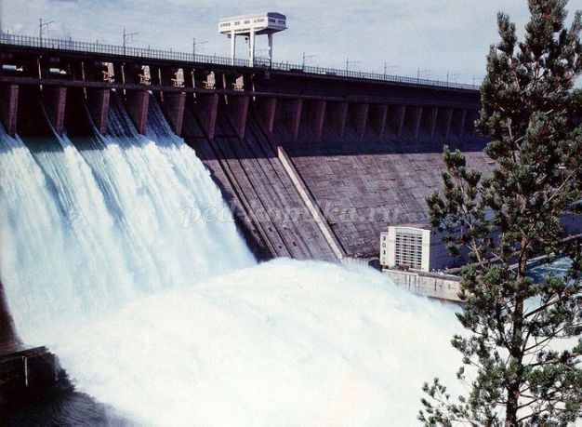

**Воспитатель.**Откуда в розетке электрический ток?

**Дети.**Он пришел по проводам.

Воспитатель комментирует: *Это – гидроэлектростанция. Под большим напором вода поступает в турбину, где с помощью генератора вырабатывается  электричество. Оно подаётся в специальные подстанции, а от них потом по проводам бежит к нам домой, в больницы, на заводы и туда, где люди не могут обойтись без электричества.*  
**Воспитатель:** Скажите, а для чего люди ещё используют электричество, кроме освещения помещения? *(предполагаемый ответ детей: для пользования электроприборами).*

**Игра «Загадки-разгадки»**  
                Пыль увижу – заворчу,  
               Заверчу и проглочу! *(Пылесос)*  
    
               В неё сначала бельё загружай,  
               Насыпь порошок и в розетку включай,  
               Программу для стирки задать не забудь,  
               А после ты можешь пойти отдохнуть. *(Стиральная машина)*  
   
              Помялось платье? Ничего!  
              Разглажу я сейчас его,  
              Работать мне, не привыкать…  
              Готово! Можно надевать. *(Утюг)*  
 **:**   
              Живут там разные продукты,  
              Котлеты, овощи и фрукты.  
              Сметана, сливки и колбасы,  
              Сосиски, молоко и мясо. *(Холодильник)*  
**Воспитатель:** Ребята, вспомните, какие электроприборы мы с вами еще не назвали, назовите их. *(Ответы детей сопровождаются показом слайдов)*.   
**Физкультминутка** *(активизация внимания и двигательной активности, восстановление работоспособности)*.  
**Воспитатель:** Где обычно в квартире стоит холодильник? *(на кухне)*  
И мы с вами представим, что мы на кухне *(дети выполняют движения в соответствии с текстом).*  
Что за шум на кухне этой?  
Будем жарить мы котлеты.  
Мясорубку мы возьмём,  
Быстро мясо провернём.  
Миксером взбиваем дружно  
Всё, что нам для крема нужно.  
Чтобы торт скорей испечь,  
Включим мы электропечь.  
Электроприборы – это чудо!  
Жить без них нам было б худо.  
**Воспитатель:** А вы знаете, ребята, что люди научились приручать электричество, и даже прятать его в специальных «домиках»: аккумуляторах и батарейках – их называют «элементы питания»

**Воспитатель:** Ребята, а кто знает, где ещё люди используют эти «домики» для хранения электричества: батарейки, аккумуляторы? *(Ответы: видеокамера, фонарики, пульт управления, фотоаппарат).* Педагог обращает внимание детей на выставку, рассматривают экспонаты.   
**Воспитатель:** Ребята, подумайте и скажите, какую пользу человеку несёт электричество? *(ответы детей)*.  
- А есть ли вред? *(ответы детей)* .  
**Правила безопасного обращения при работе с электроприборами**   
Дети присаживаются на мягкие модули напротив мольберта.  
**Задание:** Используя схемы, нам надо сформулировать основные правила безопасности при работе с электроприборами. По показу схем формулируем правила.

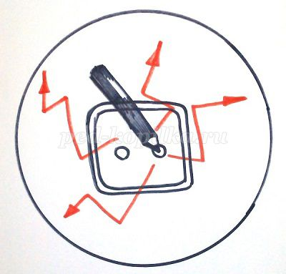

**Правило 1.** Не засовывайте в электрическую розетку посторонние предметы, особенно металлические!  
Почему? Потому что ток, как по мостику переберётся по предмету на вас и   может сильно повредить здоровью.

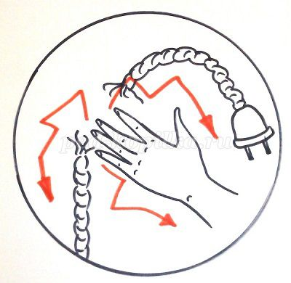

**Правило 2.** Не касайтесь руками оголённых проводов!  
Почему? По оголённому, не защищённому обмоткой проводу, течёт электрический ток, удар которого может быть смертелен.

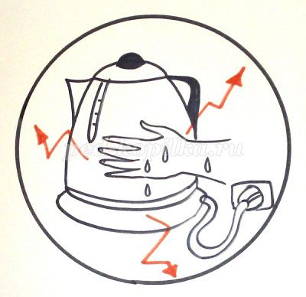

**Правило 3.** Не прикасайся к включенным приборам голыми руками!  
Почему? Можно получить удар током, так как вода является проводником                     электрического тока.

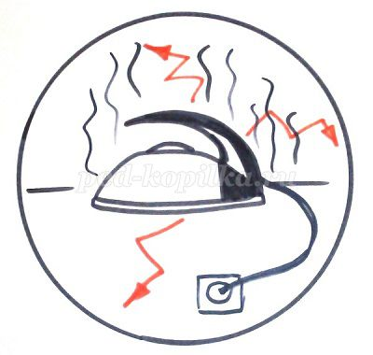

**Правило 4.** Не оставляйте включенные электроприборы без присмотра!  
Почему? Потому, что включенные электроприборы могут стать причиной пожара. Уходя из дома, всегда проверяйте: потушен ли свет, выключены ли телевизор, магнитофон, электрообогреватель, утюг и другие электроприборы.

**Воспитатель** читает стихотворение:  
**ЭЛЕКТРИЧЕСКИЙ ТОК**   
Вижу розетку внизу на стене  
И интересно становится мне,  
Что за таинственный зверь там сидит,  
Нашим приборам работать велит?  
Зверя зовут электрический ток.  
Очень опасно играть с ним, дружок!  
Руки подальше от тока держи.  
Пальцы в розетку совать не спеши!  
Если попробуешь с током шутить,  
Он разозлится и может убить.  
Ток – для электроприборов, пойми,  
Лучше его никогда не дразни!

Просмотр мультфильма из серии «Смешарики» «Электричество»  
**Подведение итогов познавательного путешествия.**  
Вот и закончилось наше путешествие-знакомство с электричеством и электроприборами. Что понравилось и запомнилось вам особенно в нашем путешествии? *(ответы детей)*. Желаю вам помнить о важности электроприборов в нашей жизни и не забывать о коварстве электричества. Помните правила безопасности по использованию электроприборов.

**Воспитатель.**Послушайте, пожалуйста, стихотворение Е. Кохан «Капля света»:

Капля в капельку вольется –

Вспыхивает маленькое солнце.

Хлынет свет, начнут заводы

Делать чудо теплоходы,

Тракторы, станки, ракеты,

Ну, а фабрики – конфеты.

Попробуй, вкусная конфета?

Вот, что значит капля света.

*Дети угощаются конфетами, прощаются с гостями.*

**Воспитатель.**Всем спасибо за встречу.